

**JUSTIFICACION DE INASISTENCIA**

A la sra Rectora del Centro Educativo de El Portezuelo Prof. Camargo,Monica .

El /la que suscribe, Prof……BUSTO CAMARGO MARCELO DANIEL…………………………………………………………………………….

Tiene el agrado de dirigirse a UD. A efectos de solicitar se me justifique la inasistencia a :

* Mi cargo como ………DOCENTE ……………………………………………………………………………………
* Obligaciones (horas cátedras)………………2…………………………………………………………

El día…………28………..del mes…………………Mayo……………………………del presente año

Motivo:…RAZONES PARTICULARES !……………………………………………………………………………………………………

Articulo:………10.4……………………..

EL PORTEZUELO …………28………….DE ………MAYO………………..DE …………2025………….

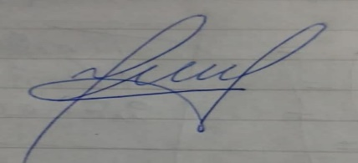

FIRMA ……

DNI…………36036007……………………………………….